# Documentacion RHS

## Mapa de la ubicacion de los trabajadores

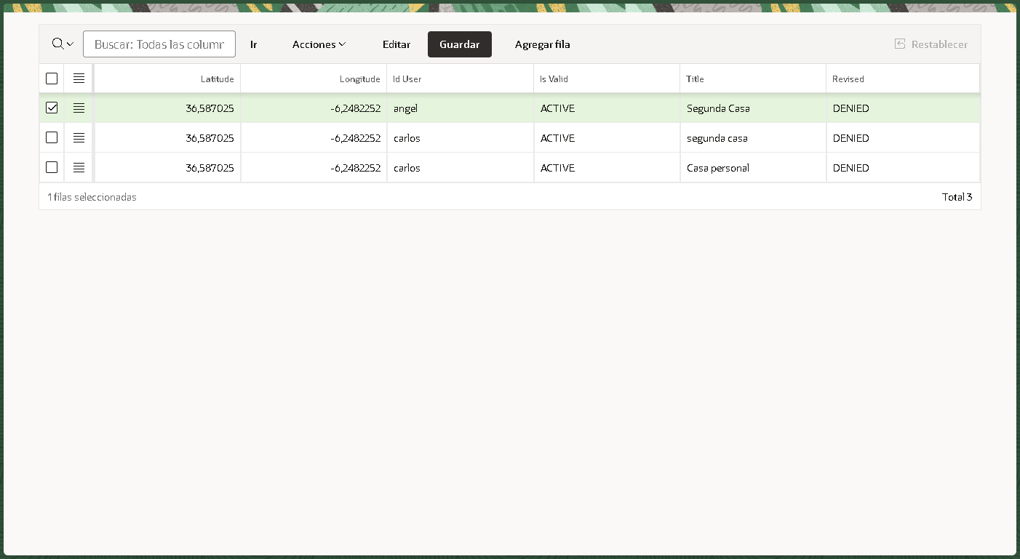

Imagen de gestion ubicacion

El administrador podra mediante este panel, gestionar las ubicaciones de todos sus trabajadores.

Cada vez que un trabajador emite una nueva ubicacion el administrador recibira un correo electronico indicando quien a enviado la peticion y le mandara a la web de gestion de ubicaciones.

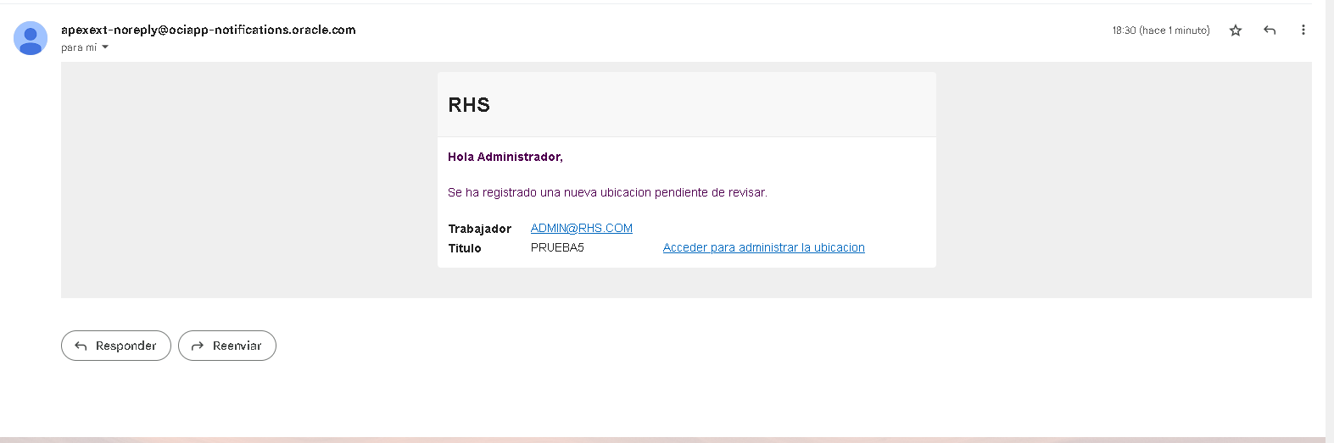

Imagen del mail mandado

Este podra ver las peticiones que realizan los trabajadores visualziando la descripcion que da el trabajador y mediante listas de valores Con desplegables podra realizar lo siguiente:

Revised: en este campo el admnistrador indicara al trabajador si su ubicacion fue revisada  
 pudiendo marcarla como DENIED,PENDING,REVISED

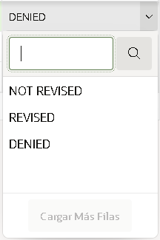

Imagen de_lov_revised

IS_VALID: aqui el adminsitrador despues de revisar la ubicacion podra activarla o deshabilitarla.

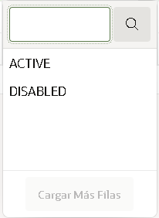

Imagen de_lov_valid